


Programa educativo
INGENIERÍA EN SISTEMAS COMPUTACIONALES

Grupo
5 “A”

Nombre de la materia
TALLER DE BASE DE DATOS

Integrantes
ALFARO REYES CYNTHIA PAOLA
ESPARZA ROBLEDO JOSE ANTONIO
HERNANDEZ GUZMAN PEDRO
ZAMBRANO VERDUZCO EMANUEL ALBERTO

Nombre del trabajo
1er AVANCE DEL RPOYECTO

Unidad # 1
LENGUAJE DE DEFINICION DE DATOS

Nombre del Profesor
ROBERTO SUAREZ ZINZUN

Fecha
29 de septiembre de 2021

Registro de equipos participantes en los concursos de programación local.
La coordinación de la carrera de sistemas del ITESZ está por arrancar la décima edición del concurso de programación local, para lo cual ha externado la inquietud de construir una aplicación Web encargada de facilitar actividades de registro de los equipos participantes en dicho evento, así como mantener la bitácora de los problemas resueltos por cada equipo. Por tal motivo se necesita crear una base de datos que de soporte a los siguientes requerimientos.
- La base de datos será utilizada por tres tipos de usuarios: Alumnos que registraran equipos participantes, docentes que llevaran a cabo la función de asesor del equipo y personal del comité organizador encargado de registrar las ediciones y problemas del concurso. De los tres tipos de usuario se necesita almacenar: un identificador único, nombre completo de la persona, sexo, numero de teléfono, correo electrónico, estatus, tipo de usuario (el cual puede ser Alumno, Docente o Staff) y una contraseña que en conjunto con su correo serán utilizadas como credenciales de acceso al sistema.
- De los alumnos se desea almacenar: número de control, semestre y carrera que cursa en el ITESZ.
- De las carreras se almacenará un identificador único, nombre y siglas.
- Para los docentes es necesario almacenar: número de docente, escolaridad, especialidad, cedula y carrera a la que está adscrito.
- Se requiere almacenar información de las distintas ediciones del concurso para efectos de llevar un control estadístico del evento. La información para almacenar es: identificador único, nombre de la edición, fecha de registro y fecha del evento y duración (hora inicio y hora fin).
- De los equipos participantes en cada una de las ediciones del concurso se almacenará: un identificador único, nombre, integrantes del equipo (tres alumnos), asesor del equipo, categoría, puntos obtenidos y cantidad de problemas resueltos.
- De las categorías de los equipos se desea almacenar: un identificador único, nombre y semestre limite.
- Cabe mencionar que se pretende mantener un banco de problemas para las distintas ediciones del concurso almacenando: un identificador único, nombre, puntos, tiempo máximo de ejecución y descripción detallada (puede ser un documento PDF).
- Es necesario que para cada edición del concurso se seleccionen los problemas que se desean publicar considerando en que categoría se resolverán y el color del globo que se entregara a los equipos que resuelvan el problema.
- También se necesita almacenar los problemas resueltos por cada equipo almacenando para tal efecto: el problema resuelto por el equipo, tiempo que duro la ejecución de la solución y puntaje que se concedió por la solución.

Nombre y Ubicación física de la BD

Nombre Lógico | Nombre Físico | Tam. Inicial | Tam. Máximo | Crecimiento
ConcursoProgram_dat | C:\Base_Concurso\ConcursoProgram\ConcursoProgram_dat.mdf | 5MB | 10MB | 1MB
ConcursoProgram_log | C:\Base_Concurso\ConcursoProgram\ConcursoProgram_log.ldf | 3MB | 5MB | 1MB

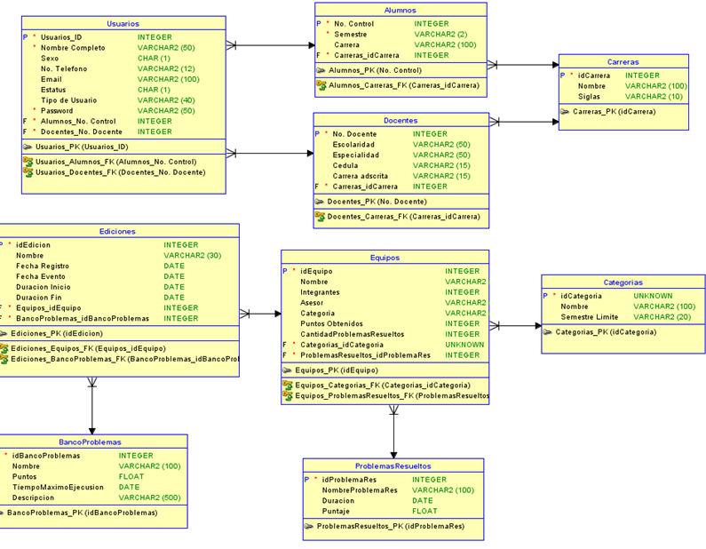

TABLA DE RESTRICCIONES

Creación de las restricciones Unique para mantener valores únicos de las tablas mencionada.

TABLAS | NOMBRE | CAMPOS
Usuarios | Uq_email | email
Alumnos | Uq_noControl | noControl
ProblemasResueltos | Uq_Duracion | duracion
BancoProblemas | Uq_Descripcion | descripcion

TABLA DE CHECK

Creación de las siguientes restricciones de integridad de dominio, las cuales serán la creación de check de las siguientes tablas.

TABLAS | NOMBRE | CAMPOS | DESCRIPCION/CONDICION
Usuarios | chk_Sexo | sexo | Solo puede aceptar los valores F O M.
 | chk_telefono | telefono | Solo acepta puros caracteres nada de letras o digito que no sea numero Cadenas con el formato de DDD-DDD-DDDD.
 | chk_email | email | Que la cuenta de correo sea una dirección valida, ejemplo algo@algo.com.
 | chk_tipo | tipo | En los campos nomas acepta “ Alumnos, Docentes y Asesores”.
Alumnos | chk_semestre | semestre | Cadena con el formato 0-9 D
 | chk_noControl | noControl | Cadenas con el formato 0-9 0-9 0-9 0-9 0-9 0-9 0-9 0-9
ProblemasResueltos | chk_puntaje | puntaje | Puntuaciones menores o igual 5
BancoProblemas | chk_puntos | puntos | Puntuaciones menores o igual 5
DOCENTES | CHK_Telefono_Docente | telefono | Solo acepta puros caracteres nada de letras o digito que no sea numero Cadenas con el formato de DDD-DDD-DDDD.
Ediciones | CHK_Fecha_Registro | fecharegistro | Fechas actuales
 | CHK_Fecha_Evento | fechaevento | Fecha que sea mas actual que la del registro
Equipo | CHK_Integrantes | integrantes | Que no sean menores a 5
 | CHK_Categoria | categoria | Solo categorias 'Facil','Medio','Dificil','Experto'

TABLA DE DEFAULTS

Agregar los siguientes defaults.

TABLAS | NOMBRE | CAMPOS | VALOR
Usuario | Df_password | password | Hola.123
 | Df_tipo | tipo | Usuarios
Alumnos | Df_semestre | semestre | 1
ProblemasResueltos | Df_puntos_ProbRes | puntos | 1
BancoProblemas | Df_ puntos_BancoProble | puntos | 1

